**锦州医科大学附属第三医院2022年招聘合同制护士**

**网络考试考生须知**

各位考生：

根据工作安排，医院**将通过“锦州医科大学附属第三医院公开招聘考试平台”进行网络理论考试及面试，请各位考生认真阅读本通知，如有问题请及时沟通反馈，具体通知如下：**

**一、时间安排**

1.正式考试时间：

2022年6月14日上午，10:00-10:30 理论考试

2022年6月15日，8:00-12:00 面试

2.测试考试时间：

2022年6月13日14：00-15：00 线上模拟考试

※测试考试仅此一次，请考生按时参加，并完成测试考试的每一个环节，以免因不熟悉考试流程、考试要求和系统操作要点而影响正式考试成绩！！！

**二、考试方式**

1.考试方式：网络远程线上考试。

参加考试人员需要提前准备好一台（台式机或笔记本）电脑（考试答题），一部智能手机（考试场景监控），并保证设备上均已下载“钉钉”并且使用统一钉钉账号登录。考试前通过扫码进入钉钉“锦州医科大学附属第三医院公开招聘考试平台群”，按考试前考场分配情况分别进入各分组视频会议系统，并根据电脑端钉钉推送的考试提醒信息，按考试规定时间统一登录考试平台进行考试。

2.考试题型：客观题。

**三、考前准备**

1.电脑：准备好台式或笔记本电脑，硬件配置良好，系统运行正常。考试前考生应确保电脑及网络状态良好。电脑用于考试答题专用，考试过程中严禁切屏（考试系统能自动判断，如切屏，系统判定自动交卷），考试前关闭除考试系统外的软件及程序，以免因跳出弹窗等情况导致退出考试系统而使考试中断。

2.智能手机：保持上网状态，要求摄像影像清晰，传输稳定，与考生保持适当距离，能够全程、全景记录考生答题过程，考试时不允许静音，摄像画面需同时清晰显示考生面部、考生作答屏幕及桌面情况等）。（附：图片标准样式）

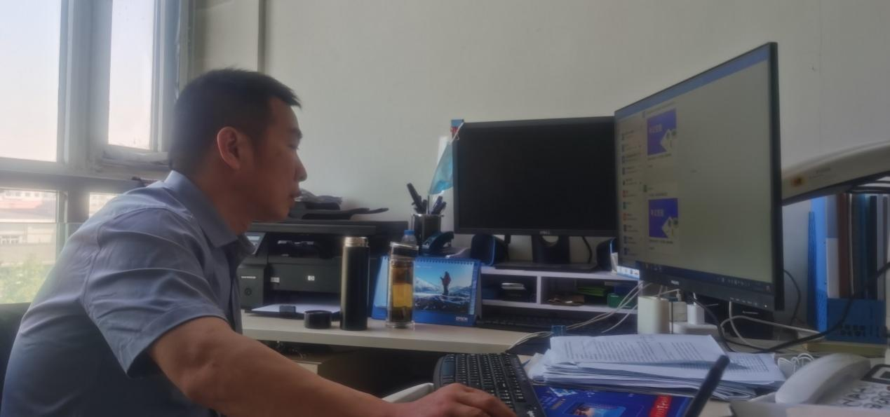

3.考试场地：要求为封闭安静房间，考试过程中，除考生本人外不得有他人在场，若有违反，视同作弊。房间光线明亮无逆光，考生不得佩戴墨镜、帽子、头饰、口罩、耳机等，头发不得遮挡面部。

**四、考试流程及相关要求**

1.接收考试通知。考试开始前2天将在考试微信群公布考试信息，考试信息注意保密，避免泄露。请考生及时关注微信群发布的信息，如有问题立即向锦州医科大学附属第三医院人力资源部反馈，否则后果自负。

2.考前准备。考试前考生应确保电脑及网络状态良好，确认手机开启摄像头和麦克风（不可静音）。关闭除考试系统外的软件及程序，以免因跳出弹窗等情况导致退出考试系统而使考试中断。

3.考生提前1小时进入考场，进入独立封闭房间后，手机登录钉钉，进入“锦州医科大学附属第三医院公开招聘考试平台群”，由各考场监考老师拉入所在考场，进入考场后开启摄像头，在房间无死角环摄一圈，确保房间无其他人员后将房间关闭，将手机放置好（需配置手机支架），确保手机摄像画面能监控到本人及电脑答题全过程。开启电脑，登录钉钉进入“锦州医科大学附属第三医院公开招聘考试平台群”。本人手持身份证正对手机摄像头30秒，由监考老师确认是否为应聘本人考试。以上工作结束后，考生坐在电脑前，不再移开，准备答题。答题过程中不准离开位置，如有离开、接打电话或者与他人说话等违纪情况视为作弊，取消考试资格。

4.考试作答。管理员将从题库随机抽取一套试卷，发给各位考生，到达正式考试时间，点击“进入试卷”开始考试，考试题型为单选题，直接勾选答案。考生应严格遵守考试纪律，室内除考生外不得有其他人员，桌面清空，不携带考试无关物品，考试中不要东张西望，严禁查阅书籍和复习资料，严禁在考试过程中使用手机等通讯工具和电子设备；考试实行全程视频监控，监控画面不得中断、偏离、缺失，监控影像资料存档备查；考试全程应保证始终处于考试界面，如出现切屏将自动交卷终止考试。

5.理论考试结束后，系统自动阅卷，根据理论考试成绩排名，按照拟录用岗位1：2进入面试，面试在理论考试后进行，具体通知发布在微信群，面试成绩当场公布确认，笔试+面试为最终成绩（面试不合格者总成绩不合格），根据总成绩（合格情况下）排名，按照拟录用岗位1：1进入体检，总成绩不合格者不予录用，进入体检环节后，如有放弃应聘者，根据总成绩依次递补。

6.如遇问题请及时与锦州医科大学附属第三医院人力资源部联系，联系电话：0416-3999276。

锦州医科大学附属第三医院

2022年6月8日